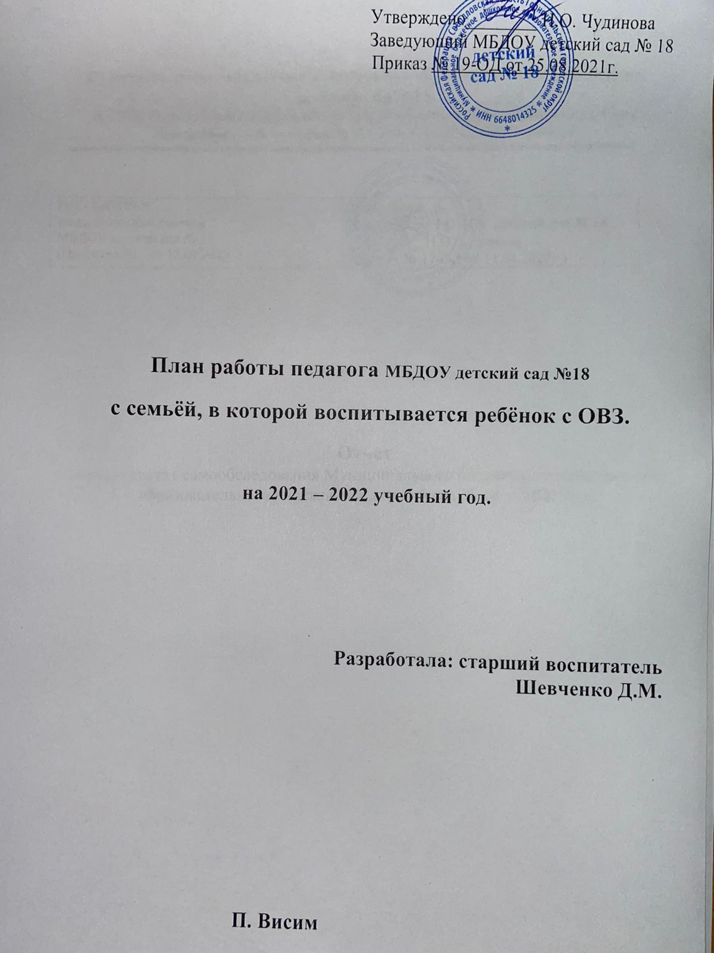

**Пояснительная записка**

Важное направление в работе педагога, это работа с родителями, а точнее со всей семьёй, в которой воспитывается ребёнок с ОВЗ.

Большое количество внимания уделяется родителям, воспитывающим ребёнка с ОВЗ. Для этих детей, контакт которых с обществом минимален, неизмеримо роль семьи очень значительна. Семья решает значимые вопросы в воспитании таких детей, в приобщении их к социальной и трудовой сфере, становлении детей полноценными членами коллектива и общества.

Как же нужно работать с родителями? Сотрудничать, включаться, участвовать, обучаться, быть партнёрами – вот это взаимодействие.

Партнерство с родителями, это означает полное доверие, обмен имеющимися знаниями, навыками и опытом помощи детям, которые нуждаются в индивидуальном обучении. Быть партнёрами значит достигать общие цели более эффективно, чем, если бы участники работали поодиночке. Установить партнёрские отношения порой сложно и для этого требуется время, усилия, опыт и знания.

Добиться психологической поддержки родителей сложно, требуется длительное время и участие всех специалистов работающих с ребёнком (логопед, психолог, музыкальный руководитель, инструктор ФК, врач). Конкретные мероприятия и консультации для психологической поддержки родителей должен разрабатывать конечно психолог, поэтому он играет огромную роль во взаимодействии с родителями ребёнка с ОВЗ.

Всё вышесказанное, все проблемы, возникающие в семьях, где есть дети с ОВЗ, являются общей целью психолого-педагогической работы с родителями. Это повышение педагогической компетенции родителей и помощь семьям по адаптации и развитию детей с ОВЗ в обществе.

**Цель работы** - повышение педагогической  компетентности родителей в вопросах воспитания, адаптации и интеграции дошкольников. Привлечение  их к  взаимодействию со специалистами нашего ДОО в плане воспитания ребенка, сохранения и укрепления его здоровья.

Работа с семьями воспитывающими детей с ОВЗ должна быть системной, она обеспечивает психологическую, социальную, педагогическую профилактику неблагополучия в таких семьях.

**Задачи:**

* поддержка родителей в вопросах касающихся психологической, педагогической и коррекционной направленности по обучению и развитию ребёнка;
* усвоение родителями навыков адаптации и воспитания ребенка, а так же охраны его прав и здоровья, совершенствование безопасной среды, успешной социализации;
* создание доверительных отношений между специалистами учреждения и родителями;
* ознакомление семей с вопросами касающихся государственных гарантий родителям, воспитывающим детей с ОВЗ и повышение уровня знаний законодательства в сфере защиты прав детей;
* консультирование родителей в сфере нарушения развития детей и способах их коррекции;
* формирование положительного опыта семейного воспитания.

**Виды деятельности:**

**1. Совместные акции и дела**

**1.2 *Первое собрание.*** Тема: “ Совместные увлечения, хобби, интересы родителей группы с ОВЗ”:

- организация выставки творческих работ, поделок, фотоколлажей и достижений детей;  
- изготовление семейных фотоальбомов, знакомство и рассказ каждой семьи о себе;  
- выставка семейных стендов, сопровождаемая рассказом родителей (увлечение фотографией, вышивкой, шитьем, рисунками и пр.);  
- создание коллективных стендов с пожеланиями от каждой семьи к другим семьям;  
- совместное чаепитие.

**1.2. *Второе собрание.***Тема: “Составление генеалогического древа нашей группы”

- выступление председателя клуба по итогам работы за год;  
- поздравления семьям, в которых появился новорожденный;  
- вручение благодарностей самым активным родителям;  
- создание генеалогического древа нашей группы ( семья –веточка дерева, сопровождаемая пояснениями);  
- совместное чаепитие.

**2. Психолого-педагогическая подготовка родителей**

2.1.индивидуальные консультации семей у педагога- психолога.  
2.2.выступление психолога на родительских собраниях на темы “Воспитание в семье и ДОУ детей с ОВЗ“ Психологическая поддержка ребёнка с ОВЗ в семье и группе”

**3. Мониторинг динамики отношений детей ОВЗ и родителей**

- мониторинг группы детей на начало учебного года;  
- мониторинг способностей и навыков родителей для оказания обучающей и воспитывающей помощи;   
- индивидуальные консультирования, собеседования с родителями в ДОУ;  
- мониторинг группы детей на конец учебного года.

**Привлечение специалистов:**

* учитель-логопед,
* педагог-психолог;
* музыкальный руководитель;
* инструктор ФК;
* воспитатели, медицинские работники.

Критериями  эффективности модели консультационного пункта являются: востребованность предоставляемых услуг, оказание квалифицированной помощи детям с ОВЗ, педагогическая просвещенность родителей детей с ОВЗ;

**Особенность организации работы  специалистов:**

* ранний мониторинг и профилактика отклонений в развитии у ребенка;
* индивидуальный подход к ребенку с ОВЗ;
* повышение роли семьи в воспитании и развитии ребенка с ОВЗ;
* создание образовательного маршрута развития ребенка с ОВЗ с учётом его дефекта, где учреждение должно подстраиваться под ребенка, и ребенок не должен подчиниться общей системе обучения и воспитания.

**Результатом работы специалистов  является:**

* создание условий способствующих благоприятному и развитию и обучению ребёнка с ОВЗ;
* предоставление квалифицированной помощи ребенку с ОВЗ и родителям, что способствует его оптимальному развитию и социальной адаптации.

**Прогнозируемые результаты:**

**Дети:**

* положительная динамика в адаптации к условиям ДОУ;
* развитие психического, физического, интеллектуального направления при активном включении в работу;
* положительное формирование нарушенных функций;
* эффективное развитие личностных качеств ребёнка, развитие его навыков в общении;
* приобретение опыта общения в социальной сфере.

**Родители:**

* проконсультированы в вопросах коррекции проблем в развитии детей с ОВЗ;
* оказана квалифицированная психолого-педагогическая помощь по воспитанию и развитию ребенка с ОВЗ;
* адекватное отношение в развитии перспектив ребенка;
* информированность о результатах психолого-педагогической коррекционно-развивающей работы с ребенком;
* гармонизации детско-родительских отношений;
* активное участие родителей вовлеченных в коррекционный процесс ребёнка с ОВЗ.